Galletti S.p.A. scelta come tappa iniziale del primo Factory Tour organizzato da Confindustria Emilia

FACTORY TOUR è un progetto promosso, organizzato e realizzato da Confindustria Emilia che ha tra i suoi obiettivi la condivisione di attività, tecnologie, innovazione e lo scambio di informazioni di alto livello tra le numerose eccellenze del territorio emiliano, per fare rete, sistema, comunità.

Uno dei pilastri che hanno caratterizzato i 117 anni di storia di Galletti è stato il forte legame con il territorio e proprio per questo motivo l’Azienda bolognese ha aderito con entusiasmo al progetto FACTORY TOUR e all’opportunità di organizzare il primo appuntamento in programma all’interno del suo stabilimento di Bentivoglio (BO) che ha aperto le sue porte, il 16 novembre 2023, ai numerosi rappresentanti delle Aziende associate emiliane.

L’incontro è stato caratterizzato dal racconto dei dettagli salienti, da parte delle varie generazioni che rappresentano la famiglia Galletti ancora direttamente coinvolte nella guida dell’Azienda, sulla storia e l’evoluzione industriale e organizzativa continua che le ha consentito di affrontare con successo le sfide che si sono presentate nel corso dei decenni.

Un’occasione per la proprietà per presentare con entusiasmo anche l’importante cambio di approccio sul mercato attraverso lo sviluppo di prodotti e servizi orientati alla Design Driven Innovation (ART-U, ART-U Canvas, AirClissi). L’ultima parte della presentazione è stata dedicata a Cetra, importante realtà controllata da Galletti con sede ad Altedo che negli anni si è ritagliata uno spazio strategico all’interno del Gruppo con soluzioni altamente customizzate per il trattamento dell’aria. La visita è proseguita all’interno dell’area produttiva dove gli ospiti hanno potuto toccare con mano i diversi processi produttivi, tra cui le linee dedicate alle pompe di calore e ai terminali idronici.

Riconosciuta dagli operatori del suo settore per essere una realtà che punta da sempre sulla costruzione di relazioni solide e durature nell’ambito del proprio business, Galletti ha presentato ai suoi ospiti anche i recenti traguardi raggiunti con i partner commerciali in Ungheria e Grecia, con quali l’Azienda ha festeggiato rispettivamente i 25 e i 30 anni di collaborazione.

Nell’ambito della collaborazione con Confindustria Emilia, Michele Galletti, Amministratore Delegato, ha raccontato la storia e le prospettive dell’azienda in una recente intervista disponibile all’ascolto in un interessante podcast a cura di Giampaolo Colletti:
https://www.confindustriaemilia.it/flex/cm/pages/ServeBLOB.php/L/IT/IDPagina/103000

Galletti S.p.A.
L’azienda presidia il settore della climatizzazione comfort con uno dei cataloghi più ampi e completi del settore, vantando su ogni gamma di prodotto l’adesione alla certificazione Eurovent.
Da sempre Galletti ha investito molto sull’innovazione dei processi interni e può contare al proprio interno su di un laboratorio di Ricerca e Sviluppo completo di camera climatica di ultima generazione, un Dipartimento per la progettazione meccanica, elettrica ed elettronica, linee di produzione all’avanguardia per i terminali idronici, per i chiller e le pompe di calore.
La forte verticalizzazione che caratterizza tutte le aziende del Gruppo si traduce in Galletti nella capacità di gestire al proprio interno, oltre alla realizzazione del prodotto finito, anche la produzione di semilavorati “critici”, come la lavorazione della lamiera: quest’ultima viene gestita da un centro di lavoro automatizzato che integra un robot per la piegatura di piccole parti, un centro di punzonatura, uno di piegatura e un magazzino automatico. Verticalizzazione per Galletti significa anche sviluppo interno dei software di regolazione e produzione degli scambiatori di calore a pacco alettato. Tutto questo permette all’azienda di offrire grande flessibilità ai propri interlocutori. L’iniziativa di Galletti di creare una Advanced Design Unit interna si colloca a pieno nella tradizione del Made in Italy che da sempre coniuga innovazione tecnologica ed attenzione alle forme, ai materiali, all’esperienza del cliente.

Immagini disponibili

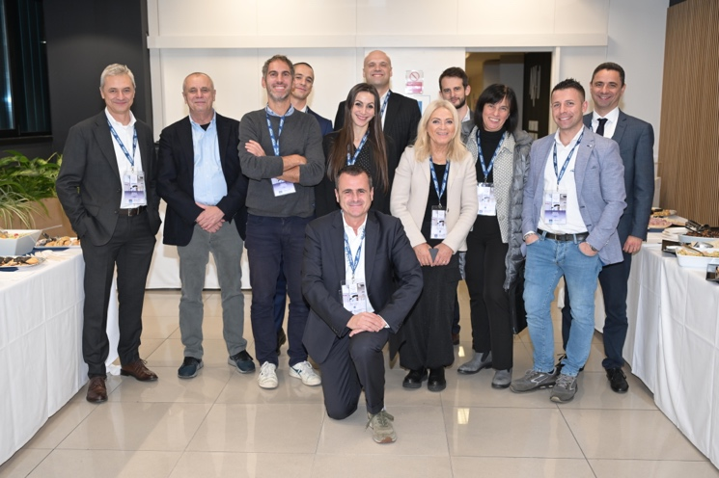
1. Michele Galletti (Amministratore Delegato Galletti S.p.A.) e i figli Lorenzo e Riccardo Galletti, Luca Galletti (Presidente Galletti S.p.A. e General Director Cetra), Alessandro Massa (Marketing Manager Galletti S.p.A.) con Giacomo Villano (Direttore Relazioni e Sviluppo del Territorio e Organizzazione di Confindustria Emilia) e alcuni membri dello staff galletti S.p.A. e Confindustria Emilia.

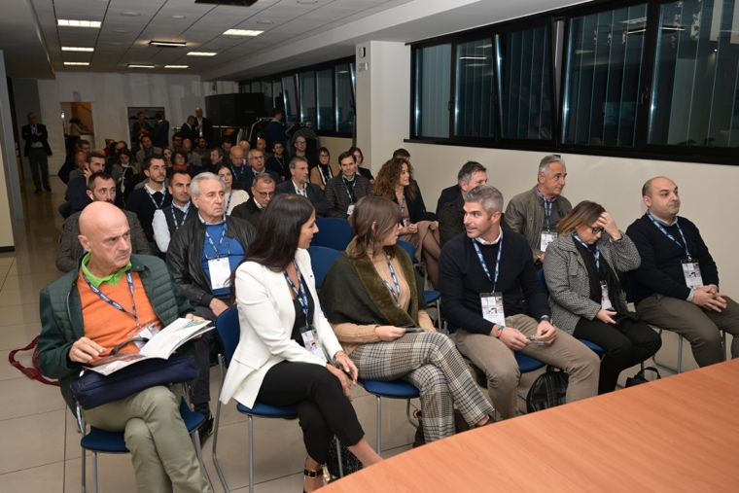
2. I partecipanti in attesa degli interventi…

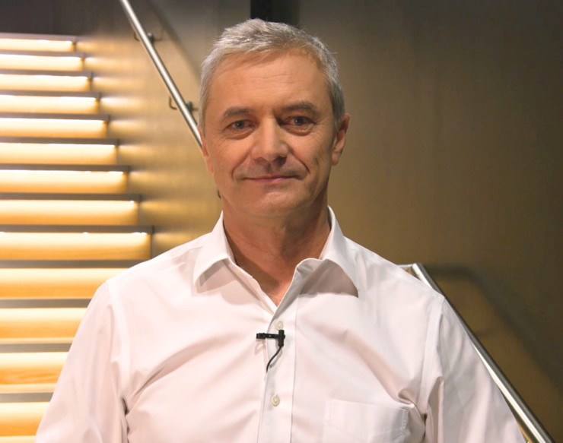
3. Michele Galletti (Amministratore Delegato Galletti S.p.A.)

